EXAMEN FINAL ADMINISTRACION FINANCIERA II

Nombre: _______________________________________________________ Fecha: 26/Ene/2011
Sobre 80 puntos
1. RESPONDA LAS SIGUIENTES PREGUNTAS: (5 puntos cada una. Total 25 puntos)

a) ¿Cuál es la diferencia entre el Riesgo del negocio y el Riesgo financiero?
b) Mencione y describa tres factores de los cuales depende el Riesgo del Negocio
c) Señale las principales críticas que ha recibido la teoría de la intercompensación sobre las estructuras de capital de las empresas?
d) ¿Qué establece la teoría de emisión de señales dentro de las estructuras de capital?
e) ¿Por qué existen diferencias en las estructuras de capitales de las empresas en el mundo?

2. RESUELVA EL SIGUIENTE EJERCICIO (30 puntos)

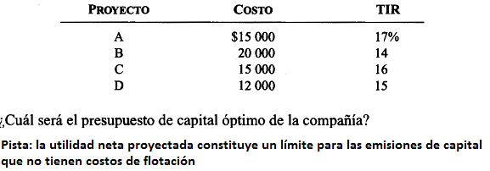

3. MARQUE LAS RESPUESTAS CORRECTAS (20 puntos)

